1. SUMÁRIO EXECUTIVO

principais parcerias | atividades principais | recursos principais
poderia fazer parceria com hospitais, ou clínicas privadas que tenham especialidades em dermatologia, cirurgias estéticas. | - paquetes estéticos como eletroterapia  - Paquetes de reabilitação como correntes diadinâmicas para o agne  - Paquetes de avaliações | local com uma boa ubicação, grande para dar uma melhor atenção e para ter equipamentos para melhor reabilitação, boa iluminação, bom atendimento, equipamentos necessários para oferecer aos clientes

proposta de valores | relaciones com clientes | segmento de clientes
A proposta de valor tem que estar destinada aos clientes que vamos atender, tem que estar de acordo com a classe social, no meu caso seria média alta, também tem que pensar que a localização tem que ser boa, os profissionais, mas máquinas, para conseguir cobrar o preço acorde do valor de nosso investimento. | poderia dar um 10% no primeiro atendimento, poderia ter descontos pelo mês rosa em outubro, criar pacotes para esse mês, também já que vamos atender homens, poderia fazer pacotes promocionais no mês de novembro azul.  ter uma caixa de reclamações, para nós conseguir melhorar  Poderia receber os pacientes com um café, bolacha. | público geral já seja homens e mulheres que tenham lesões acometidas na pele, jovens e adultos. A média de idade é entre 15 e 45 anos. | por meio de redes sociais, como instagram, sites da internet e pelo contato dos clientes, panfletos nas clínicas de dermatologistas

estrutura de custo | fontes de receitas
equipamentos necessários, materiais para o consultório e a recepção, os insumos como luz, água, pessoas da limpeza, máscaras, luvas, sabonete, impostos do local, salário dos profissionais, o condomínio. | paquetes que podemos oferecer para nossos clientes, com o tipo de pagamento, parcelamentos, descontos com dinheiro, pacotes promocionais para chamar mais clientes aprovaram o nosso produto.

2. CONCEITO DO NEGÓCIO
A clínica de dermato funcional que eu pretendo abrir, oferece diversas áreas com profissionais para a reabilitação dos pacientes, todo em um só lugar; serão assistidos por profissionais da área da saúde para melhorar a qualidade de vida, como um fisioterapeuta para reabilitação e restauração da pele do rosto e do corpo inteiro, um fisioterapeuta só na área de estética, um dermatologo para diagnóstico e um psicólogo para reabilitacao do trauma causado pela lesão. A localização da clínica vai ser em balneário camboriú perto do hospital, o público alvo a ser atendido serão homens e mulheres com idade entre 15 e 45 anos que tenham alguma lesão acometida na pele.

3. EQUIPE GERENCIAL E SOCIETÁRIA
A responsável da clínica e Shirley Huilen Nobili formada em fisioterapia pela universidade Uniamérica, em Foz do iguaçu
Cursos a serem realizados:
- Pós graduação na área de dermatofuncional (duração de 10 meses) Especialização em dermatofuncional na faculdade UNYLEYA com uma duração de 8 meses, aulas virtuais, e com um custo de $3000 reais
- Curso de drenagem linfática manual, facial e corporal (duração de 10 meses)
Curso: Aula teórica, prática demonstrativa e prática entre os alunos e/ou modelos.
Carga horária: 8 horas
Preço: R $820,00, em 12 vezes sem juros ou 5% à vista. Não aceitamos pagamentos no dia do curso, nem cheques ou boleto.
Taxa Matrícula: R$ 80,00 (poderá ser parcelada no cartão de crédito junto com o valor do curso
- Curso de estética facial (duração de 6 meses)
4. MERCADO E CONSUMIDORES
No mercado em foz do iguaçu tem:
De Sheila Cantele - Fisioterapeuta Dermato Funcional
"Fisioterapeuta Dermato Funcional Formada em Fisioterapia pela Universidade Tuiuti em Curitiba – Paraná. Pós-graduada em Fisioterapia Dermato funcional pela CBES em Curitiba - Paraná. Especialista em Linha de Drenagem em cirurgias pré e pós operatória pelo Método VODDER em Curitiba-Paraná. Especialista em Eletroterapia de A a Zem estética em Brasília- Distrito Federal. Especialista em Drenagem método LEDUC, Inspirar em Curitiba- Paraná. Especialista em Fisioterapia Dermato Funcional nas Cirurgias Plásticas, Vasculares e Ortognáticas - Tape e Fotobiomodulação em Florianópolis - Santa Catarina. Especialista em Fisioterapia Manual em Tecidos Cicatriciais pelo Conceito Liberação Tecidual Funcional (LTF) no Rio de Janeiro ."
- É uma fisioterapeuta muito capacitada e especializada na sua área, ela oferece serviços de como usar o tapping, tratamentos pré e pós cirúrgicos, laser, drenagens, mais e muito mais focado para pessoas que fazem cirurgias e procuram um atendimento após a cirurgia.
- O ponto forte e que ela ja e especializada a anos, que já tem muitos clientes que sabem que o serviço que oferece e muito boa, tem uma boa localização da clínica, e o ponto fraco e que ela atua sozinha, então tem muita gente que procura ela mais ela nao consegue atender, as vezes ela tem que encaminhar para outros profissionais da mesma área, ou mesmo mandar aos pacientes com profissionais de outra área antes de chegar até ela, o que é bom pra minha clínica porque eu já vou ter profissionais em outras áreas que atuam na mesma especialidade, dando ao meu pacientes conforto e comodidade nos atendimentos, sem ter que sair a buscar outras clínicas.
5. MARKETING E VENDAS
- Panfletos referentes à minha clínica, com os pacotes que oferecemos, os serviços que podem ser entregues em hospitais ou clínicas que tenham orientações com dermatologista, cirurgião estético.
- Anúncios no instagram, ter uma página da clínica no instagram, falando sobre diversos temas da dermato e como poderia ajudar em certas patologias, pacotes de descontos como por exemplo em outubro e o mês rosa, poderia ter ofertas nos atendimentos. (Post a crear)
- Por indicações de pacientes, podendo dar a pessoa que indicou alguma seção com preços reduzidos ou brindes.
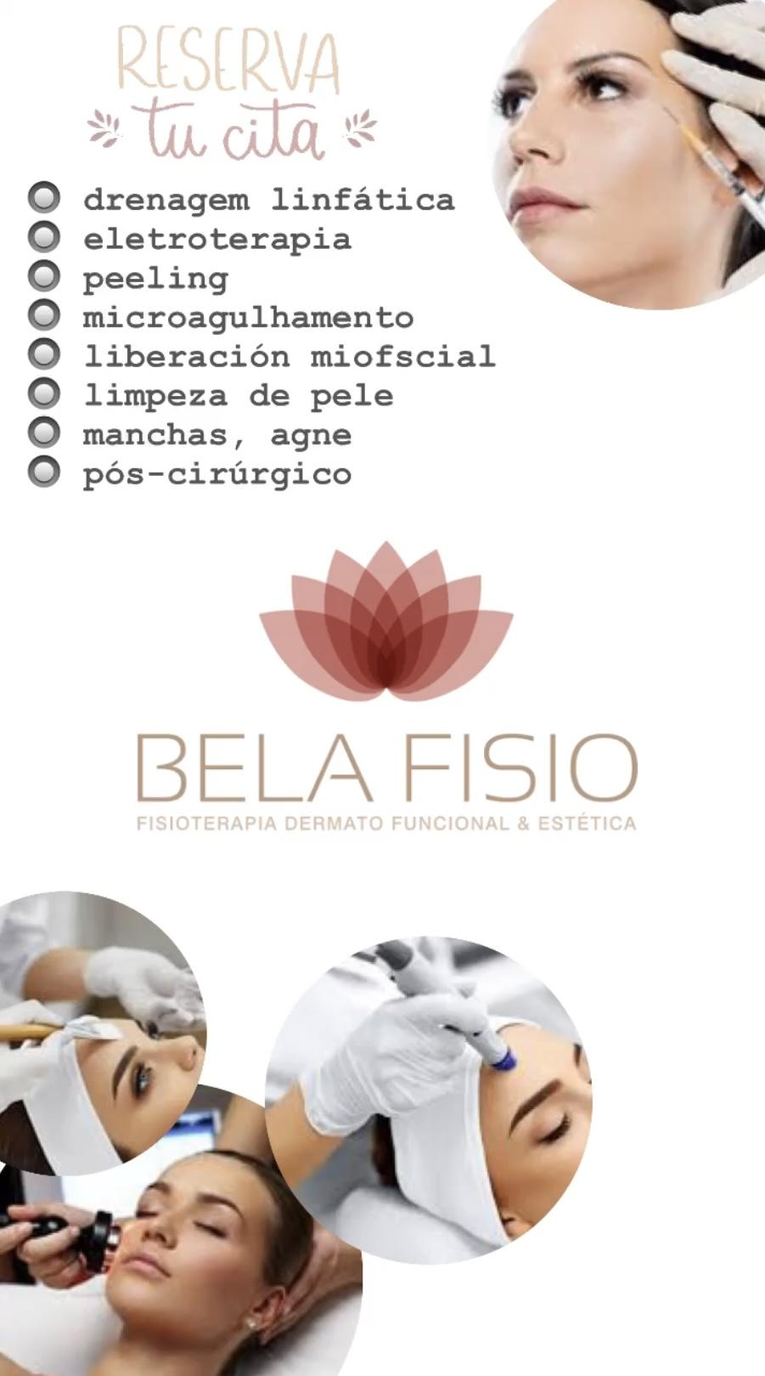
6. ESTRUTURA FÍSICA
- Drenagem — realizada com técnicas de massagem que favorecem as funções linfáticas e circulatórias, ajudam a diminuir edemas e a retenção de líquidos, além de promoverem a mobilização do tecido gorduroso, custa em torno de $100 e $200 reais
- Eletroterapia (ultraformer) — consiste na aplicação de correntes elétricas controladas que favorecem a reabilitação de lesões. É feita com o auxílio de eletrodos fixados sobre a pele da região tratada, custa em torno de $3000 reais
- Peeling — os tratamentos de peeling físico se dão pela microabrasão da pele, por meio de materiais diversos, o que ajuda a renovar as células e acelerar processos de cicatrização, além de melhorar a elasticidade e a aparência de lesões, custa em torno de $500 reais
- Microagulhamento - consiste em microperfurações da pele com finas agulhas, podendo ser utilizado o Sistema roller ou dispositivo eletrônico, no intuito de tratar e melhorar o aspecto da pele, custa em torno de $400 reais.
- Liberação miofascial — trata-se de uma massagem que afeta a fáscia, uma lâmina de tecido que envolve as estruturas do corpo, por meio de aplicação de pressão de instrumentos específicos e terapia manual, custa em torno de $50 e $150 reais.
- Ventosaterapia: — A ventosaterapia é um tipo de tratamento natural no qual são usadas ventosas para melhorar a circulação sanguínea em um local do corpo. Para isso, as ventosas criam um efeito de vácuo, que suga a pele, resultando em um aumento do diâmetro dos vasos sanguíneos no local exato. Como resultado, existe uma maior oxigenação destes tecidos, permitindo a liberação de toxinas do sangue e do músculo com mais facilidade, custa em torno de $270 reais.

Detalhes a média do aluguel é de $9400 reais por mês
- Categoria Comércio e indústria
- Condomínio R$ 750
- IPTU R$ 1.100
- Tamanho 190m²
- Vagas na garagem 1
- Localização CEP 88330272
- Município Balneário Camboriú
- Bairro Centro
- Logradouro Rua 3300

7. RECURSOS HUMANOS
- Fisioterapia especializada na área de estética
- Dermatologista: $5.157
- Psicólogos: $2.737
- Secretaria: $1.300
- Pessoas do setor de higienização: $1.192
- Seguranças: $1.934
- Contador: $800

8. ANÁLISE FINANCEIRA
Investimentos fixos
equipamento | quantidade | valor unitário | total
microcorrentes | 3 | $278 | 834
laser | 2 | $898 | 1796
macas | 4 | $400 | 1600
vaporizador facial | 3 | $200 | 600
vacuoterapia | 2 | $2200 | 4400
peeling | 2 | $1998 | 3996
ultrassom microfocado | 2 | $600 | 1200
ultraformer | 1 | $3000 | 3000
lupas | 3 | $400 | 1200
radiofrequência | 2 | $590 | 1180

Mobiliário

equipamentos | quantidade | valor unitário | total
lamparas | 5 | 150 | 750
cadeiras | 10 | 120 | 1200
messa | 5 | 260 | 1300
bebedouro | 2 | 340 | 680

Custos fixos

aluguel | 1 | 5500
internet | 1 | 300
água |  | 200
energia |  | 400
salários |  | 5000 a 7000
manutenção |  | 1000
insumos de limpeza |  | 800

Capital de giro

insumos | quantidade | valor unitário | total
luva | 10 | 35 | 350
máscara | 10 | 25 | 250
álcool | 5 | 20 | 100
algodão | 10 | 30 | 300
gasas | 10 | 40 | 400
eletrodos descartáveis | 5 | 60 | 300
copos | 6 | 5 | 30

Contador | 800
marketing | 150

Publicidade com cartelaria | 450

